**COM_STAT 1page Summary**

T4IR 강태형

1. **개요**

제작 배경 : 사용자가 한번에 하드웨어 수치들을 확인할 수 있고, 더 나아가 직관적으로 쉽게 받아들일 수 있는 프로그램이 필요함

기본 기능 : 기본 하드웨어 수치 확인, 위의 수치 시각화, 수치에 따라 이미지 변화, 알림

1. **메뉴 구성도**

홈 페이지 : 컴퓨터 기본 사양 출력

정적 지표 : 하드웨어 정적 지표 출력

CPU Times : System / User / Idle / Interrupt 출력 및 시각화

CPU Stats : Context switches / System call / Interrupt 출력 및 시각화

CPU & RAM Usage : CPU, RAM 실시간 사용량 출력 및 시각화

1. **사진**
   1. CPU & RAM 사용량 시각화

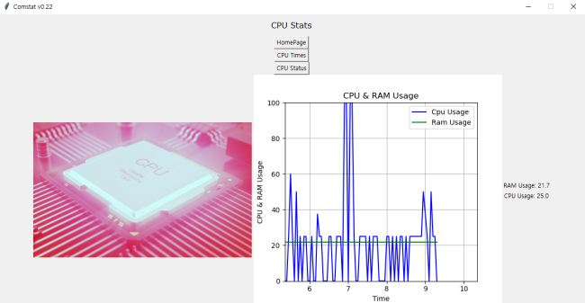

* 1. 임계점을 넘으면 메일 자동 전송

